КОНСУЛЬТАЦИОННЫЙ ЦЕНТР «МЫ ВМЕСТЕ»

Консультация для родителей на тему:

«7 СПОСОБОВ ОСТАНОВИТЬ ДЕТСКИЕ ИСТЕРИКИ»

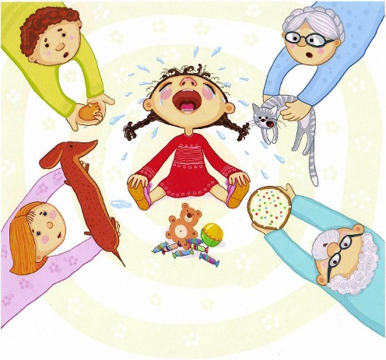
Детские истерики обладают удивительной способностью в мгновение ока выводить из себя даже самых любящих родителей. Психолог рассказывает о том, как справиться с детскими истериками, учитывая при этом чувства ребенка.
Слезы, крики, требования сделать так, как он хочет, - с детскими истериками сталкиваются абсолютно все родители. Истерика у ребенка - это непростое испытание для обеих сторон. Ребенок пытается справиться с яростью, обидой и другими чувствами, которые ему еще сложно выдерживать.
Родители в ответ раздражаются, испытывают чувство вины перед окружающими и часто теряются между тем, что надо делать, как это будет выглядеть со стороны, и тем, что действительно может помочь остановить истерику.

1. Демонстрируйте безразличие
Когда ребенок закатывает истерику в общественном месте, мы часто чувствуем себя неловко, что может провоцировать нашу злость и раздражение.
«Поверьте, окружающие вовсе не считают вас плохой матерью или отцом, они в такой ситуации скорее сочувствуют. Если вы не будете обращать внимания на капризы ребенка, это может оказаться гораздо более эффективным, чем если вы будете злиться. Зачастую дети капризничают, исключительно чтобы привлечь ваше внимание».

2. Назовите чувства ребенка
Маленьким детям очень сложно понять, что с ними происходит. Они еще не знакомы с собственными чувствами, и им самим сложно их выдерживать. Важно, чтобы вы помогли ребенку дать название его переживаниям: «Ты сейчас злишься из-за того, что я не купил(а) тебе игрушку, которую ты очень хотел».
Выразите сочувствие и понимание. Например, вы можете сказать, что тоже злитесь, когда не получаете то, что хотите. Но злиться можно по-разному, не все формы выражения чувств красивы, полезны и действенны.

3. Включайте ребенка в борьбу с истерикой
Истерика - знак того, что ребенок не справляется со своими чувствами. Важно понимать, что он не просто пытается таким образом добиться цели, но действительно испытывает эмоциональное напряжение. Это поможет не раздражаться на него, а объединить свои усилия в борьбе с истерикой.
Придумайте вместе с ребенком шутливое название того, что с ним происходит: на него напала злючка, пришла тетя Истерика. Это позволит ребенку переключить свое внимание и увидеть в вас друга вместо обидчика.

4. Не спешите говорить «нет»
Предотвратить детские истерики намного легче, чем их останавливать.
«Многие родители говорят «нет» слишком быстро, что может мгновенно довести детей до точки кипения».
Показывая ребенку, что вы на его стороне, вы сможете предотвратить конфликт. Например, вы можете сказать: «Я хотел(а) бы купить тебе эту игрушку, но, к сожалению, она слишком дорогая». Такое объяснение собственной позиции гораздо лучше, чем короткое «нет».

5. Предложите альтернативу
Проанализируйте поведение ребенка и те ситуации, в которых он обычно начинает капризничать, и заранее проговаривайте с ним возможные последствия. Например, если вы собираетесь в магазин и знаете, что ребенок может начать требовать купить ему игрушку и закатывать истерику из-за вашего отказа, договоритесь с ним, что вы оба будете делать в этой ситуации.
Например: «Я собираюсь в магазин. Я могу взять тебя с собой, но только с условием, что ты не будешь просить, чтобы я тебе что-то купила, сегодня у меня нет такой возможности».
«Если ты все-таки начнешь капризничать, мне придется больше не брать тебя с собой в магазины (мы с тобой не пойдем в кино, как хотели, и так далее)». Таким образом вы не только сможете обезопасить себя от детской истерики, но и научите ребенка понимать причинно-следственные связи собственного поведения и делать первые важные выборы.

6. Направляйте энергию ребенка в другое русло
Организм ребенка отвечает на стресс архаической реакцией борьбы или бегства. Поэтому иногда, чтобы предотвратить кризис, можно предложить ему альтернативу в виде спортивных игр. Прыжки, танцы, игра в догонялки позволяют высвободить энергию, накопленную для реализации стрессовой реакции.

7. Позвольте ребенку загладить вину
За плохое поведение не всегда полагается наказание.
«Ребенок может чувствовать себя ужасно после того, как сделает что-то плохое. И это уже само по себе наказание. Если вы позволите ребенку сделать что-то, символически искупающее его проступки, тем самым вы невербально сообщите ему, что он действительно был неправ, но что вы готовы принять его извинения, - это позволит вам обоим двигаться дальше».

